Отчёт по лабораторной работе 4

Дисциплина: Архитектура компьютера

Богачев Егор Михайлович НММбд-01-24

Содержание

# 1 Цель работы

Целью работы является освоение процедуры компиляции и сборки программ, написанных на ассемблере NASM.

# 2 Выполнение лабораторной работы

1. Создаю каталог lab04, перехожу в него и создаю файл hello.asm, в котором будет находиться код программы.

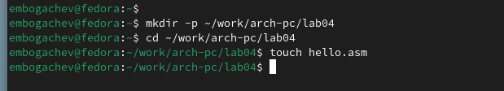

Рис. 1: Файл для программы

1. Написал код программы в файле hello.asm в соответствии с заданием.

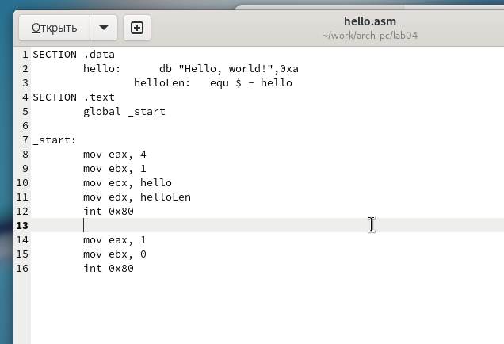

Рис. 2: Программа hello.asm

1. Транслировал файл с помощью команды nasm, в результате чего был получен объектный файл hello.o.
2. Выполнил трансляцию с использованием nasm и дополнительных опций, что позволило создать файл листинга и объектный файл.
3. Произвел линковку, в результате которой был получен исполняемый файл.
4. Снова выполнил линковку для второго объектного файла и создал новый исполняемый файл.
5. Запустил созданные исполняемые файлы для проверки их работоспособности.

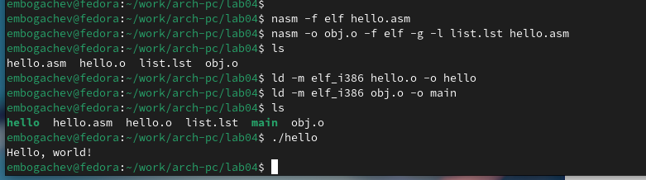

Рис. 3: Сборка и запуск программы

1. Изменил сообщение “Hello, world!” на свое имя в программе и снова запустил файл, чтобы увидеть изменения.

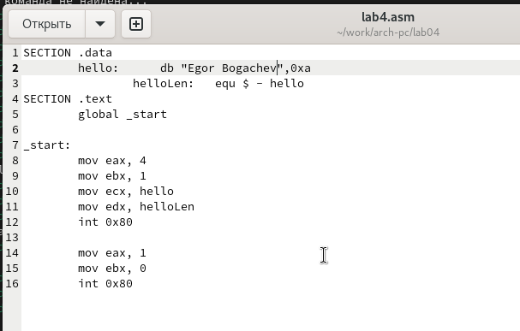

Рис. 4: Программа в файле lab4.asm

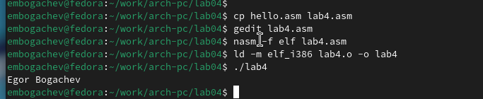

Рис. 5: Сборка и проверка программы lab4.asm

# 3 Выводы

Освоили процесс компиляции и сборки программ, написанных на ассемблере nasm.